**Свято вареника**

**Мета:**

**Виховна –** виховувати активну життєву позицію в молоді.

**Навчальна** – прилучити учнів уживати здорову їжу

**Розвиваюча** - розвивати в учнів позицію протидії всім небезпечним для здоров’я та життя продуктам харчування;

**ЗАВДАННЯ ЗАХОДУ:**

1. формування основ здорового способу харчування

2. формування ціннісного ставлення до власного здоров`я; переконання у необхідності здорової їжі.

3. формувати позицію протидії всім негативним факторам, що впливають на здоров’я

4. зрозуміти, які наслідки слідують у зв’язку з щоденним уживанням швидкої їжі.

5. пояснити, що здоров’я це не тільки хороший фізичний стан, а ще й соціальний, психічний та емоційний

**ФОРМА ПРОВЕДЕННЯ:**

**ОБЛАДНАННЯ І НАОЧНІСТЬ:**

Добрий вечір, добрі люди!

Хай вам щастя, доля буде,

Не на день і не на рік,

А на довгий-довгий вік!

Гостей дорогих ми вітаємо щиро.

  Зустрінемо хлібом, любов’ю і миром.

Хліб ясниться в хаті, сяють очі щирі,

Щоб жилось по правді! Щоб жилося в мирі.

***Ведуча:***  Добрий вечір, шановні гості. Ми раді зустріти вас на нашому святі. Працьовитий і гостинний український народ здавна славився хлібосольством. Зайдіть до української оселі на годинку — без частування  господиня не проводить вас. Усе смачно, ситно, а головне—корисно, невибагливо. Тож вітаємо вас на нашому святі вареника піснею.

**Пісня «А мій милий вареничків хоче»**

Вареники здавна шанували українці. Сьогодні цю страву також часто можна побачити на столах. Але тепер уже не для усіх вареники власного приготування у пріоритеті. За браком часу і бажання господині поспішають до магазинів і супермаркетів. Звичайно, зручно, але чи безпечно? Вашій увазі пропонуємо проект-дослідження «Вареники – це смачна традиційна українська страва чи «сучасний» небезпечний продукт харчування?»

**Захист проекту**

**«Вареники – це смачна традиційна українська страва чи «сучасний» небезпечний продукт харчування?»**

Доброго дня, дорогі гості.

Вітаємо усю чесну громаду.

Вареники – це здавна відома українська страва, до речі зараз дуже доступна. Господині навіть не треба забруднювати руки.

Але саме ця легкість штовхає тисячі українських родин споживати швидку, але чи корисну їжу?

Саме ці роздуми і спонукали нас до дослідження. Тому ми працювали над таким проектом:

«Вареники – це мачна традиційна українська страва чи «сучасний» небезпечний продукт харчування?»

У ході дослідження нами були використані такі джерела.

Перше проблемне питання, яке ми досліджували:

«Вареники – це смачна традиційна українська страва?»

Ця страва з борошна та начинки вважається, нарівні з борщем, найтиповішою в українській національній кухні і саме з цією стравою пов’язані магічні дії українців:

Підтвердженням цього є уривок із твору Миколи Гоголя «Ніч перед Різдвом».(Відео).

Для того, щоб визначити, чи не втратили вареники своєї актуальності, ми провели анкетування серед учнів Чулаківського закладу повної загальної освіти.

Нами було опитано 200 респондентів.

На перше питання «Чи полюбляєте ви вареники?» 98% відповіли – так, і лише 2% - ні.

Отже, вареники і сьогодні є улюбленою стравою українців.

На питання «А які саме?» (Ми пропонували 7 різних видів начинки)

38% респондентів відповіли – з сиром,

29% з картоплею.

16% з вишнями,

5% з картоплею і печінкою,

6% з картоплею і грибами,

3% з маком,

3% з капустою.

Отже, просимо звернути вашу увагу – лідирують сир і картопля.

Далі, проводячи анкетування, ми намагалися визначити, які вареники ви вживаєте?

Домашнього приготування 40%,

Куплені напівфабрикати 30%,

Домашні та напівфабрикати 30%.

Далі нам треба було визначити частоту вживання, аби визначити рівень небезпеки любителів вареників швидкого приготування.

На питання «Як часто входять вареники до вашого раціону харчування?» респонденти відповіли

Щодня 2%,

Один раз на тиждень 20%,

Раз на два тижня 40%.

Раз у місяць 25%,

Кілька разів на рік 13%.

Далі, метою нашого дослідження було розкрити друге проблемне питання «Вареники – це «сучасний» небезпечний продукт харчування?»

Пропонуємо вашій увазі до перегляду відео «Яким має бути тісто для напівфабрикатів?»

Отже, ви переглянули відео і тепер можете дати відповідь на питання:

Яку хімічну добавку додають у тісто, щоб борошно навіть низького сорту було білим?

Правильно: діоксин титану. Про його шкідливий вплив на організм людини ми скажемо дещо пізніше.

А тепер пам’ятаєте, які начинки виявилися найулюбленішими серед опитуваних?

Це сир 38% і картопля29%.

До уваги ще один відеоролик про начинки у напівфабрикатах.

А тепер поговоримо про вплив хімічних харчових добавок на організм людини:

* порушення окисно-відновних реакцій в мітохондріях;
* імунотоксичні;
* мутагени;
* викликають розлад кишківника;
* викликають висипи;
* шкідливі для шкіри;
* ракоутворюючі;
* підвищують холестерин

впливають на ЦНС (Центральна нервова система), зір.

Отже, ви бачите, що така швидка їжа є надто шкідливою.

У ході дослідження ми дійшли до таких висновків:

1. Вареники – це смачна традиційна українська страва, але ЛИШЕ власного приготування.
2. Напівфабрикати – це швидко. Легко, економно, але здоров’я не купити, бережи те, що маєш від природи.
3. Обирайте здорову їжу!!!!!

**2-й учень**

Що у світі найсмачніше?

Може, краби чи ікра?

Може, ще щось, найдивніше?

Є багато різних страв.

**3-й учень**

Тільки в хаті українській

Покуштуєш диво з див:

Ось півмісяці у мисці,

А над ними в’ється дим,

Бо гарячі — масло тане…

Чи ж ви знаєте, що це?

**4-й учень**

Це — вареники в сметані,

Найсмачніші над усе!

Українці! Пригадаймо,

З чим вареники в нас є?

**5-й учень слайд 3**

Знає кожна господиня,

Що до столу подає.

З сиром ось жовтіють в мисці,

І з картоплею киплять…

**6-й учень**

Полюбляють українці

За столом поласувать.

Ще з капустою наварим,

Та з грибами — пахнуть як!

Поласуємо ми з вами,

Поласуємо — ще й як!

**Частушки 5 клас**

**Частівки «Господиня»**

Замісила тісто

Добула сметани.

Позичила сиру я

У куми Тетяни.

Запашнеє тісто

Сиром напихаю.

Сама пішла до сусіди

Поради питаю.

Ой сусідонько моя,

Дай же мені раду.

Бо з варениками я

навіки пропаду

Поки я в сусідки

Поради питалась

А собака влізла в хату

Наробила шкоди.

Влізла капосна на стіл

Всю сметану з’їла,

А вареники мої

Під стіл полетіли

А я ті варенички

Під столом збирала.

А на мене з борошном

Виварка упала.

Борошно на голові

Виварка на шиї

А варенички мої

Полетіли у вирій

А я тії варенички

Знов ліпить взялася.

Бо я така господиня

у свій рід вдалася.

**Страву з тіста з різною начинкою готують в усьому світі.**

**В Італії - це равіолі,**

**у північній Росії - пельмені,**

**на півдні й сході Росії – манти й пози,**

**у Польщі- кнедлики,**

**у Чехії – пироги,**

**у Литві - цепеліни,**

**а в Україні – це вареники.**

В Україні дуже полюбляють вареники. Ця страва з борошна та начинки вважається, нарівні з борщем, найтиповішою в українській національній кухні. Слово вареники походить від дієслова «варити». Вареник має вигляд маленького конвертика з тіста, в який загортається найрізноманітніша начинка.

**Слайд 5** У давнину ця страва наділялася певними магічними властивостями. Оскільки вареник за формою нагадує Місяць, йому в народі приписували відповідні функції Місяця – сприяти добробуту і зміцненню здоров’я людини.

У меню українського селянина вареники траплялися не часто, вони були окрасою недільного і святкового столу. Їх подавали також на весіллях, хрестинах, на гостинах, присвячених храмовим святам, варили на толоку й обжинки.

**Слайд 6** Тісто для вареників робили з пшеничного, житнього, гречаного борошна або з їх суміші. Прісне тісто замішували на сироватці з яйцем, давали йому вистоятись і розкачували варениці, які потім начиняли. Варениць готували більше, ніж начинки, їх варили разом з варениками. У деяких західноукраїнських районах вареники називали **"пироги"**або **"варені пироги"**. Начинка могла бути пісною або скоромною, залежно від релігійного календаря. Як начинку використовували сир, смажену капусту, варену товчену картоплю, мак, калину, вишні та інші ягоди, яблука, варені і товчені сухофрукти, варену квасолю, горохове пюре, пшоняну або гречану кашу. **Слайд 7**

Варили вареники у крутому окропі, а готові виймали лозяним ополоником, складали у макітру й заливали засмажкою з олії або сала з цибулею.

А ось послухайте, як варили варенику чоловіки у гуморесці Павла Глазового.

# ЯК ВАРЕНИКИ ВАРИЛИ КУМ І Я

Кум поїсти неабиякий мастак.  
Йому жінка, що не зварить, все не так.  
Вередує: — Як з'їдаю твій обід,  
Наче гирю закладаю у живіт.  
Он торік я в ресторані,— каже,— був...  
Ледве миску з деволяєм не ковтнув.  
Там таку дають підливку — смак і шик!  
З нею з'їсти можна власний черевик.—  
Раз в неділю ми остались без жінок:  
Подались вони раненько на товчок.  
Ми із кумом закурили, сидимо.  
Кум наліво, я направо — плюємо.  
— Не зоставили нам їсти, то й нехай...  
А ми зваримо вареники давай!  
Налили ми в ночви свіжої води.  
Півмішка муки засипали туди.  
Я качалку взяв, а кум мій — макогон,  
Тісто туго замісили, як гудрон.  
Дріжджів кинули дві пачки — красота!  
Потім перцю і лаврового листа.  
Тісто витягли на стіл ми та й січем —  
Я ножакою, а кум мій сікачем.  
В казані кипить, аж піниться вода.  
Я ліплю, а кум вареники вкида.  
На вусах у мене тісто, в нього сир.  
Кум по кухні походжа, як командир.  
— Хай живіт,— говорить,— лопне, а жінкам  
Отакунького вареничка не дам!  
В казані вода вирує, булькотить.  
Сир гарячий нам на голови летить.  
Покипіло так не більше двох годин,  
Бачим: збились всі вареники в один.  
Ми вареник той штовхаємо до дна,  
А він лізе, випирає з казана.  
Кум говорить: — Ну, нехай вже буде так.  
Покуштуємо, яке воно на смак.  
Поділили ми вареник, сидимо.  
Кум виделкою, я ложкою — їмо.  
Я помалу ремиґаю, кум жує.  
— Ну,— цікавиться,— як враження твоє? —  
Я показую на пальцях і стогну:  
Зуби злиплись, язика не поверну.  
В кума очі лізуть з лоба — не ковтне.  
Просить: — Стукни по потилиці мене! —  
Я як двину його в шию кулаком!  
Тут відразу нам полегшало обом.  
Кум затявся на своєму: — А жінкам  
Я однаково й понюхати не дам! —  
Те, що я не з'їв і кум мій не доїв,  
Потаскали кабанові ми у хлів.  
А кабан понюхав тісто, кашлянув,  
Перекинувся в баюру і заснув.  
Кум штовха його: — Пардон, мусьє кабан!  
Вибачайте, я не знав, що ви — гурман.  
Може, й ви вже захотіли в ресторан? —  
І надів йому на голову казан...

Варити вареники, то приємна справа для будь-якої жінки, але коли в тебе такий чоловік, якого треба глядіти як малу дитину і коли він доводить тебе до сказу, то вже не до вареників.

Пропонуємо вашій увазі сценку із народного життя у виконанні учнів 8-А класу **"ЯК КУМА ЧОЛОВІКА ПРОДАВАЛА"**

Музика.

Виходить **Кума**, везе на возі  **Кум**а.

1. Дівчата, ви тільки погляньте! На таке кохання хоч подивитися… Вона його просто на возі возить!

**Кума**   Все, дівчата. Більше не можу. Продаю я його.

Всі       Та як же ж?.. а кохання ж?.. а він же ж?

Кума    Хай йому трясця з таким коханням. А його взагалі ніхто не питає… Продам – гроші отримаю… і зроблю манікюр від щастя.

Всі       А за що ж так?

Кума    А отут він вже мені! (показує) Воно нічого не робить! Воно цілий день їсть! А коли не їсть – то спить!..

Всі       Їсть?.. щось не видно, що він взагалі ЇСТЬ…

Кума    А це ще одна наша маленька таємниця – куди воно в нього все дівається!..

(підходить ще одна жінка)

Жінка      Доброго дня, дівчата! Що продаємо?

Кума        А ось… чоловіка продаю! Бери, як треба! І недорого…

Жінка      (роздивляється) А й нічого… я б купила…

Кума        Купуй, не пошкодуєш! Ти тільки глянь, він же в мене як лялечка!.. дивись, яке личко… дивись, які оченятка, як у дитинки – і досі нічого не зрозумів,(*роздратовано)*ПОТВОРА!

Жінка      Якийсь він в тебе кволий. Руки склав… сидить. Мабуть, не працювали ці руки?

Кума        Ну й що, як не працювали!.. ЦІ РУКИ НІЧОГО НЕ КРАЛИ!.. а кучері! Ти ж подивися, які кучері…

Жінка      Та годі тобі. Хіба ЦЕ – кучері? Он я такого хлопця бачила (вказує у бік 9-а)… ото КУЧЕРІ… може, трошки скинеш ціну, га? Та й якийсь він… весь час мовчить… чого він мовчить?..

Кума        Так… воно ж зовсім сонненьке, моя киця… Бачиш, сидить тихенько… нічого не вимагає… не вередує…

Жінка      Ну, добре. Умовила. Забираю. Давай мотузку… чи мішка…

Кума        Не пОняла… навіщо?

Жінка      Треба ж відвести додому! Ану, як воно втече?

Кума        МІШКА???? МОТУЗКУ???!! Ану, іди геть! Буде до чужих чоловіків руки простягати… Іди до мене, моя радість… тут недобрі люди…

А ви знаєте, що улюбленому варенику люди зробили пам'ятники

* 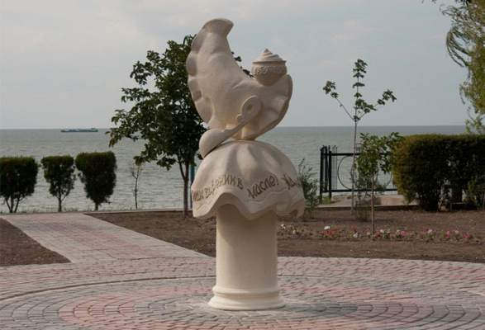
* Пам'ятник варенику у м.Єйську
* 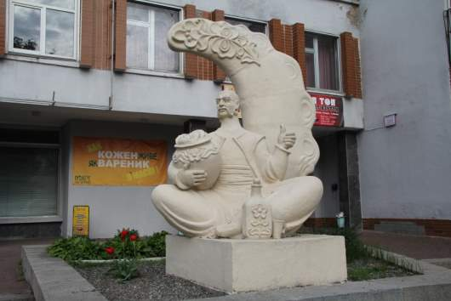
* В Черкасах в 2006 році відкрили пам'ятник варенику. Він розташований на площадці біля входу в готель «Росава».
* 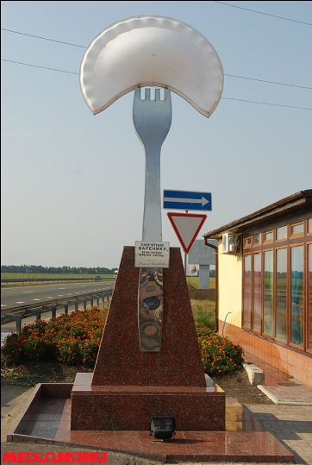
* Символом одного із закладів, який належить Михайлу Поплавському, є "пам'ятник варенику, що переміг кризу-2009".
* 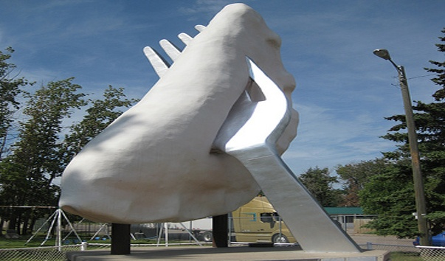
* Памятник варенику - унікальна архітектурна споруда в невеликому місті Глендон в Канаді.

**Поплавського «Варенички »**

***.***       Їжте вареники бульб’яні, щоб ваші щічки були рум’яні.

***2.***        Їжте вареники з капусти, щоб животи у вас були тлусті.

***3.***       Їжте вареники з гречки—не буде між вами суперечки.

***4.***       Їжте вареники з ревеню – не будете биті ремінем.

***5.***       Їжте вареники з вишень- будете мати багато грошей.

***6.***       Їжте вареники з грибами, щоб були ви багаті кумами.

***7.***       Їжте вареники з маком—усі їжте зі смаком.

***8.***       Їжте вареники з сиром—з добром вас і з миром.

Шановні гості, а тепер запрошуємо вас на частування варениками, відвідайте смаколиків, які для вас приготували учні та їхні батьки і закликаємо вас не лінуватися і вживати корисну їжу власного приготування. Зі святом!!!!